第1讲 Protel DXP 2004基础
随着电子技术的发展，复杂、集成电路的广泛应用使得厂家纷纷推出了各种EDA（Electronic Design Automation）设计软件，其中以Protel公司推出的Protel系列软件最受欢迎。本讲主要介绍Protel DXP 2004的发展历程、特点、安装、基本操作、界面功能等内容。


本讲内容
- Protel DXP 2004的简介及特点  - Protel DXP 2004的安装  - Protel DXP 2004的界面功能与参  数设置 | - Protel DXP 2004文件管理  - 入门引例——RC滤波电路

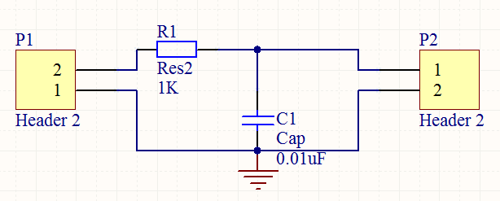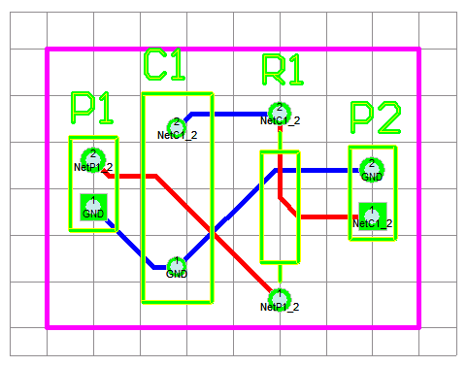

1.1 Protel DXP 2004的简介及特点

1.1.1 Protel DXP 2004概述
Protel软件是由Protel Technology公司推出的，其前身是美国ACCEL Technologies Inc公司的电子线路设计软件包——TANGO。Protel软件大致经历了以下发展过程。
1985年推出DOS版Protel。
1991年推出Protel For Windows产品。
1998年推出Protel 98版，利用32位的程序代码，大大提高了软件性能。
1999年推出Protel 99版，引入了文件管理和电路设计与PCB整体设计的概念。
2000年推出Protel 99SE，进一步完善软件，加强对PCB设计的控制。
2002年推出Protel DXP，为用户提供板级的权限解决方案。
2004年推出Protel DXP 2004，进一步完善功能，提高了PCB布线的速度，并集成了VHDL和FPGA设计模块。
2005年底推出Altium Designer 6.0版。
2008年推出Altium Designer Summer 08版。
2009年推出Altium Designer Winter 09版。
2010、2011、2012年相继推出Altium Designer 10、11、12版。
Protel DXP 2004主要由以下4部分组成。
- 原理图设计：主要用于电路原理图的设计、仿真，既可作为单独设计电路图的工具，也可作为PCB设计的前期准备，如图1-1所示。
- 印刷电路板设计：主要用于PCB的设计，如图1-2所示。
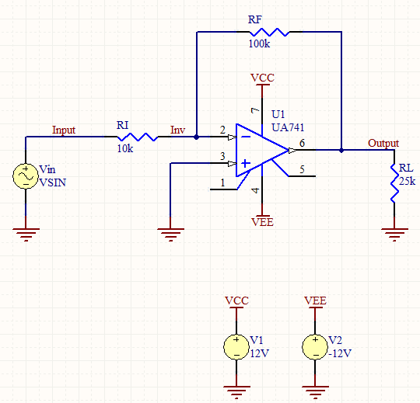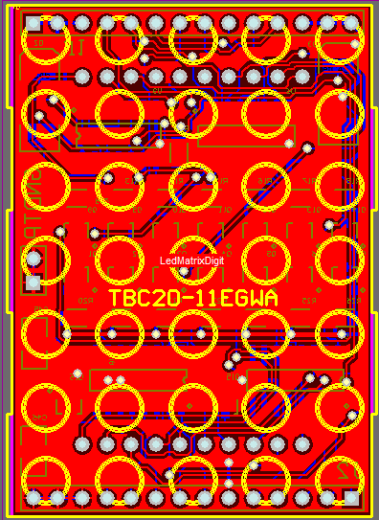
图1-1 原理图 图1-2 PCB图
- 可编程逻辑门阵列FPGA设计系统：用于FPGA的设计，主要针对数字电路。
- 硬件描述语言VHDL设计系统：利用VHDL语言开发可编程逻辑器件，并进行仿真 分析。

1.1.2 Protel DXP 2004的主要特点
与Protel 99SE相比，Protel DXP 2004功能更强大，有以下特点：
（1）整合式的元件与元件库
Protel DXP 2004采用整合式的元件，在一个元件中连接了元件符号、元件封装、SPICE元件模型（电路仿真模型）和SI元件模型（电路信号分析模型）。
（2）版本控制
通过版本控制可直接由Protel设计管理器转换到其他设计系统，可方便设计者将Protel DXP 2004中的设计与其他软件共享。如输入和输出DXP、DWG格式文件，实现与AutoCAD等软件的数据交换。
（3）多重组态的设计
Protel DXP 2004支持单一设计多重组态。对于同一个设计文件可指定要使用其中的某些或不使用其中的某些元件，然后生成网络表等文件。
（4）重复式设计
Protel DXP 2004提供重复式设计，类似重复层次式电路设计，只要设计其中一部分电路图，即可多次使用该电路图。这项功能也支持电路板设计，包括由电路板反标注到电路图。
（5）新的文件管理模式
Protel DXP 2004提供3种文件管理模式，可将各文件存为单一数据库文件，即Protel 99SE的ddb，也可以存为Windows文件（即一般的分离文件）。此外，还新增了一个混合模式，即在数据库外存为独立的Windows文件。
（6）多屏幕显示模式
对于同一个文件，设计者可打开多个窗口在不同的屏幕上显示。
（7）设计整合
Protel DXP 2004强化了Schematic和PCB板的双向同步设计功能。
（8）超强的比较功能
Protel DXP 2004新增了超强的比较功能，能对两个相同格式的文件进行比较，以得到两者的差异性；也可以对不同格式的文件进行比较，例如电路板文件与网络报表文件等。
（9）强化的变更设计功能
在Protel DXP 2004中进行比较后，所产生的报表文件可作为变更设计的依据，让设计完全同步。
（10）可定义电路板设计规则
在原理图设计时，可对电路板设计规则进行定义和修改。
（11）强化设计验证
Protel DXP 2004强化了设计验证的功能，让电路图与电路板之间的转换更准确，同时对交互参考的操作也更容易。
（12）可定义元件与参数
Protel DXP 2004提供了无限制的设计者定义元件及元件引脚参数，所定义的参数能存入元件和原理图中。
（13）尺寸线工具
Protel DXP 2004提供了一组画尺寸线工具，在移动时会自动修正尺寸。
（14）改善加强板层分割功能
Protel DXP 2004提供了加强的板层分割功能，对于板层的分割自动以不同颜色来表示，让设计者更容易辨别与管理。
（15）加强绘图功能
Protel DXP 2004增强了波形窗口的绘图功能，如设置标题栏、标记画线等。
（16）波形资料的输入输出
在Protel DXP 2004中，可将仿真波形上各种数据输出为电子表格格式，以供其他程序使用，也可以输入其他程序所产生的波形资料。
（17）不同波形的重叠
在Protel DXP 2004中，设计者可以将不同的波形放置在一起，也可同时使用多个不同的Y轴坐标。
（18）直接在电路里分析
在Protel DXP 2004中，设计者可直接在PCB编辑器中进行信号分析。

1.2 Protel DXP 2004的安装
Protel DXP 2004的安装与大多数Windows软件的安装类似，下面简要介绍其安装流程。
（1）进入Windows系统，双击安装文件夹中的安装程序Setup.exe，弹出如图1-3所示的界面。
（2）单击Next按钮，进入软件安装授权窗口，选中I accept the license agreement单选按钮，如图1-4所示。
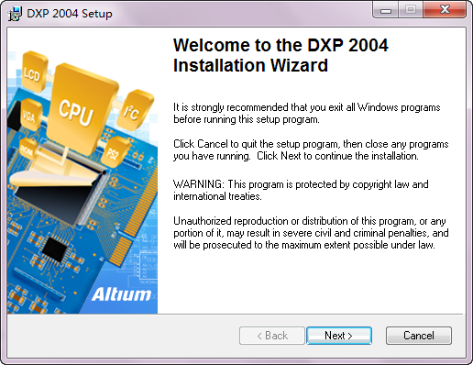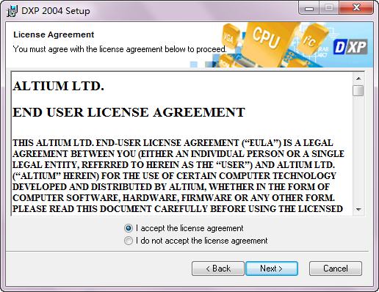
图1-3 Protel DXP 2004安装初始界面 图1-4 Protel DXP 2004安装授权许可
（3）单击Next按钮，进入软件用户信息登记窗口，在Full Name和Organization文本框中分别输入用户姓名和组织名称，并选中Anyone who uses this computer单选按钮，如图1-5所示。
（4）单击Next按钮，进入安装路径选择窗口，一般默认为“C:\Program Files\Altium2004\”，如图1-6所示。
（5）单击Next按钮，弹出对话框提示即将进入程序安装，单击Next按钮，进入Protel DXP 2004的安装，弹出安装进度窗口，如图1-7所示。
（6）安装完成后单击Finish按钮，完成Protel DXP 2004的安装，如图1-8所示。
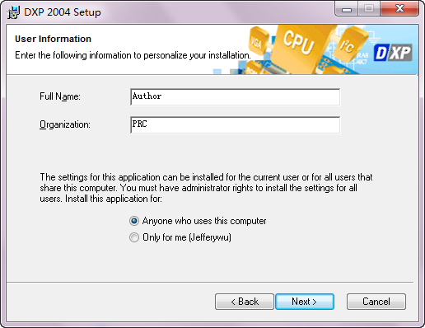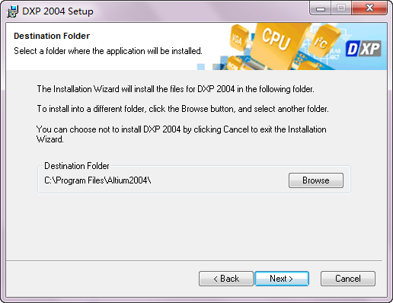
图1-5 Protel DXP 2004用户信息填写 图1-6 Protel DXP 2004安装路径
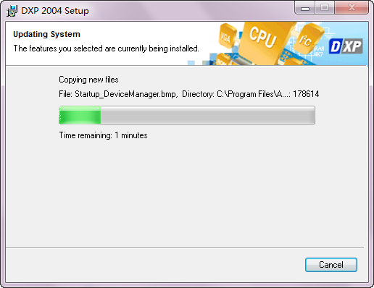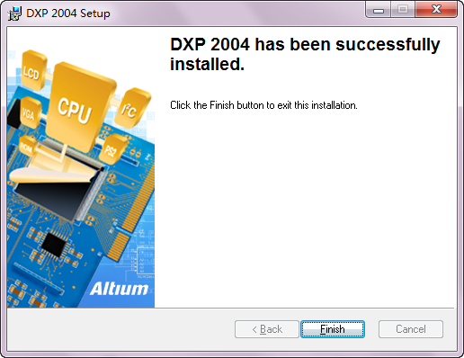
图1-7 Protel DXP 2004安装进度 图1-8 Protel DXP 2004安装完成
（7）安装Protel DXP 2004的升级包DXP 2004 SP1、DXP 2004 SP2和DXP 2004 SP2 Integrated Libraries，其安装初始界面分别如图1-9、图1-10和图1-11所示，与Setup.exe相似。
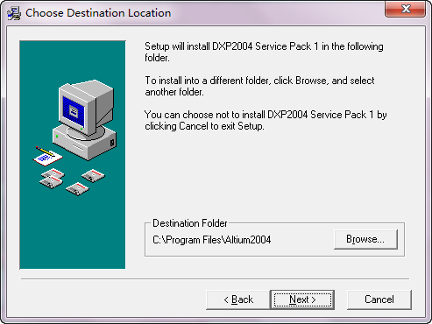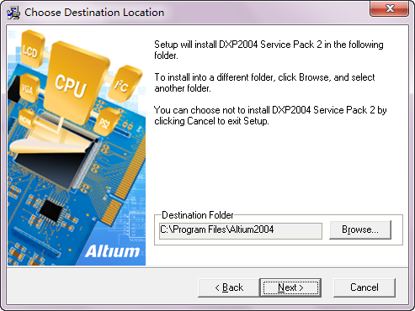
图1-9 Protel DXP 2004 SP1安装初始界面 图1-10 Protel DXP 2004 SP2安装初始界面
（8）双击软件图标，进入Protel DXP 2004，在标题栏中单击DXP，选择DXP→“使用许可管理”命令，进入“DXP使用许可管理”界面，如图1-12所示，许可文件分为“独立型”（单机版）和“网络型”（网络版）两种类型，可通过“通过WEB激活使用许可”、“通过E-MAIL激活使用许可”和“加使用许可文件”激活软件。
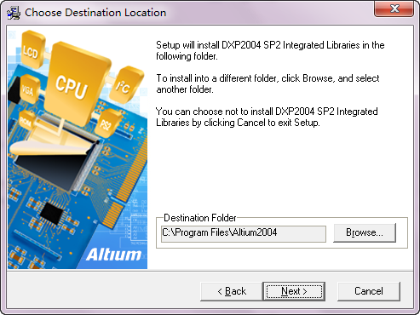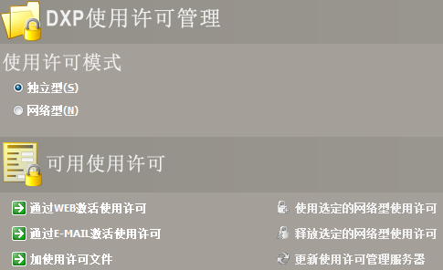
图1-11 Protel DXP 2004 SP2 Integrated Libraries安装初始界面 图1-12 “DXP使用许可管理”界面
选择以上任一种激活方式可对软件进行激活。经过以上8个步骤后，软件即可安装完成，重新启动Protel DXP 2004，可开始正常使用。

1.3 Protel DXP 2004的界面功能与参数设置

1.3.1 Protel DXP 2004的工作界面
Protel DXP 2004提供了简洁、友好的工作界面，如图1-13所示，其中包括菜单栏、工具栏、导航栏、面板标签、主页面等模块。用户如果需要打开该主页面，可选择View→Home命令，或者单击导航栏中的图标。
主页面中显示了软件功能，部分功能解释如下。
- Recently Opened Project and Documents（近期打开的项目或文件）：选择该选项后，主页面会弹出一个对话框，用户可以从中选择近期使用的项目或文件。
- Device Management and Connections（器件管理和连接）：选择该选项后，可从主页面查看系统所连接的器件。
- Configure DXP（配置）：选择该选项后，系统会在主页面弹出系统配置选项，如图1-14所示。
- Documentation Resource Center（文档资源中心）：选择该选项后，系统会在主页面出现各个设计领域的资源分类页面，用户可从中选择，以查看详细的设计文档。
- Open DXP Online help：打开DXP在线帮助。
- DXP Help Advisor（DXP帮助导航器）：选择该选项后，可帮助用户查询帮助文件。
- Printed Circuit Board Design（印制电路板设计）：选择该选项后，系统会在主页面弹出印制电路板设计的操作命令列表。
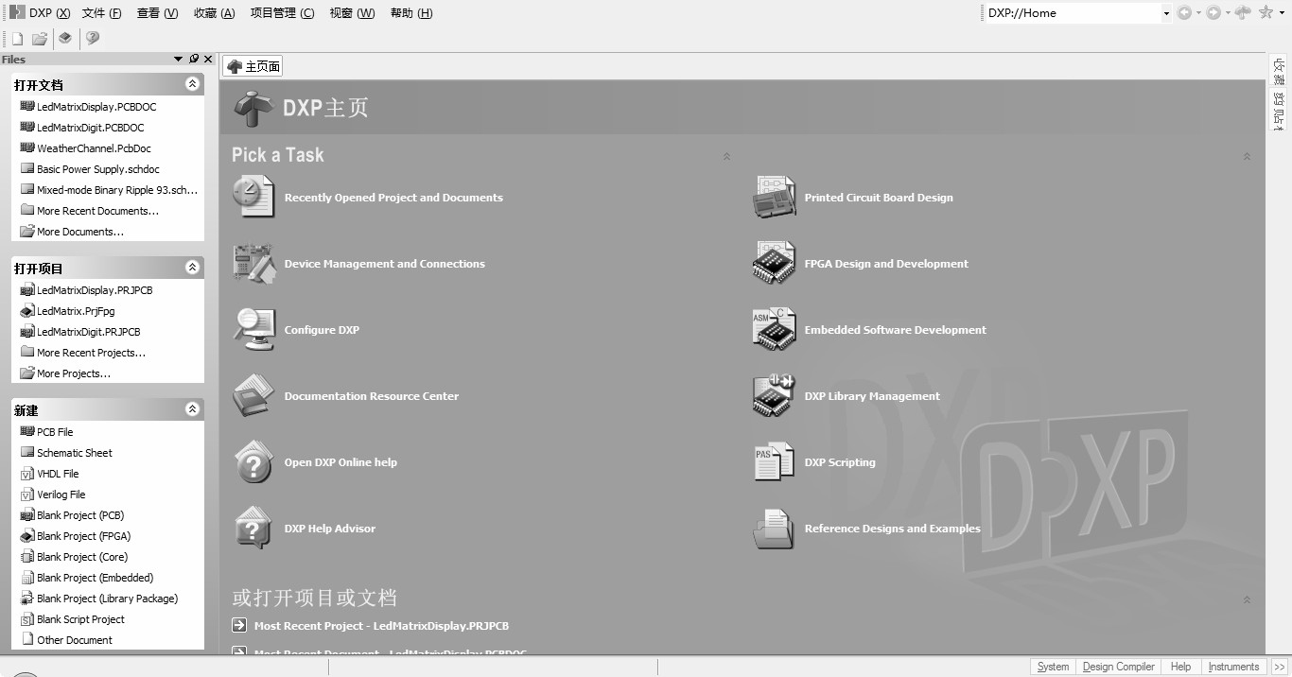
图1-13 Protel DXP 2004工作主界面
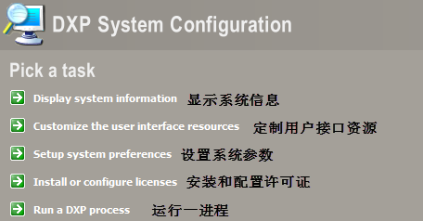
图1-14 DXP系统配置选项
- FPGA Design and Development（FPGA设计与开发）：选择该选项后，系统会在主页面弹出FPGA设计的操作命令列表。
- Embedded Software Development（嵌入式软件开发）：选择该选项后，系统会在主页面弹出嵌入式软件开发的操作命令列表。
- DXP Library Management（DXP库管理）：选择该选项后，系统会在主页面弹出库管理的操作命令列表。
- DXP Scripting（DXP脚本）：选择该选项后，系统会在主页面弹出脚本设计的操作命令列表。
- Reference Designs and Examples（参考设计与实例）：Protel DXP 2004为用户提供了很多经典实例，包括原理图设计、PCB设计和FPGA设计等。

1.3.2 Protel DXP 2004的菜单栏
在图1-13中，主界面的第一行为软件的菜单栏，其主要功能是进行各种基本命令的调用和操作，如图1-15所示，包括DXP、文件、查看、收藏、项目管理、视窗和帮助7个菜单，这里将对其进行详细介绍。
图1-15 Protel DXP 2004的菜单栏
- DXP菜单：该菜单提供了多种命令对软件的工作环境进行管理，其详细功能介绍如表1-1所示。
表1-1 DXP菜单
命 令 | 命 令 解 释
用户自定义 | 管理和调用菜单栏和工具栏
优先设定 | Protel DXP 2004系统参数设置
系统信息 | 管理软件的EDA服务器
运行进程 | 运行特定的服务进程
使用许可管理 | 管理软件许可文件
执行脚本 | 执行特定的脚本

- “文件”菜单：该菜单主要对软件的文件进行管理，包括文件、项目和设计工作区的创建、打开和保存，其详细功能介绍如表1-2所示。
表1-2 “文件”菜单
命 令 | 命 令 解 释 | 命 令 | 命 令 解 释
创建 | 新建各种文件 | 另存设计工作区为 | 另存当前设计工作区
打开 | 打开各种文件 | 全部保存 | 保存当前所有工作区
关闭 | 关闭当前文件 | 99SE导入向导器 | 导入99SE中的设计文件
打开项目 | 打开各种项目文件 | 最近使用的文档 | 显示最近使用的文档
打开设计工作区 | 打开设计工作区 | 最近使用的项目 | 显示最近使用的项目
保存项目 | 保存当前项目 | 最近使用的工作区 | 显示最近使用的工作区
另存项目为 | 另存当前项目 | 退出 | 退出Protel DXP 2004
保存设计工作区 | 保存当前设计工作区

- “查看”菜单：该菜单用于查看和调用软件的工具栏、工作区面板、桌面布局等，其详细功能介绍如表1-3所示。
表1-3 “查看”菜单
命 令 | 命 令 解 释
工具栏 | 显示或隐藏各工具栏
工作区面板 | 调用各工作区面板
桌面布局 | 控制软件的窗口布局
器件视图 | 打开器件视图页面，主要在FPGA系统设计中
主页 | 打开软件设计主页面
状态栏 | 显示/隐藏状态栏
显示命令行 | 显示/隐藏命令栏
- “收藏”菜单：该菜单主要用于收藏和管理用户的页面，类似浏览器；这里有Add to Favorites和Organize Favorites，分别用于添加收藏页面和管理收藏页面。
- “项目管理”菜单：该菜单主要用于管理整个项目，包括添加新项目、添加已有项目、删除项目和保存项目等，其详细功能介绍如表1-4所示。
表1-4 “项目管理”菜单
命 令 | 命 令 解 释
Compile（编译） | 编译选定项目
显示不同点 | 显示与选定项目比较的不同点
追加已有项目到项目中 | 打开已有项目到当前项目中
从项目中删除 | 从当前项目删除选定文件
追加已存在项目 | 打开已存在项目
追加新项目 | 新建项目
打开项目中的文件 | 打开项目中的选定文件
版本控制 | 确认各个版本
项目管理选项 | 设置当前项目的选项

- “视窗”菜单：该菜单主要用于对已打开窗口进行管理，包括“水平排列视窗”、“垂直排列视窗”和“全部关闭”3个命令。
- “帮助”菜单：该菜单提供了软件的各项帮助功能，包括帮助内容索引、查找和聪明查找。

1.4 Protel DXP 2004文件管理
在开始设计实例之前，首先介绍Protel DXP 2004常用的文件类型和文档组织结构，以便用户更好地进行电路设计。

1.4.1 文件类型
利用Protel DXP 2004进行电路设计时，常用的文件类型有原理图、原理图元件库、PCB等文件，可根据不同的设计任务创建对应的文件，详细介绍如表1-5所示。
表1-5 Protel DXP 2004常用文件类型
设计文件名 | 图 标 | 文 件 后 缀
原理图 |  | SchDoc
PCB |  | PcbDoc
原理图元件库 |  | SchLib
PCB封装库 |  | PcbLib
PCB工程文件 |  | PrjPCB
FPGA工程文件 |  | PrjFpg
这里以原理图的新建、添加、关闭等操作为例，介绍Protel DXP 2004软件中文件的操作。
（1）新建原理图
新建原理图有以下两种方式。
- 菜单栏：“文件”→“创建”→“原理图”。
- FPGA流程标准：“创建任意文件”→。
新建原理图如图1-16所示。
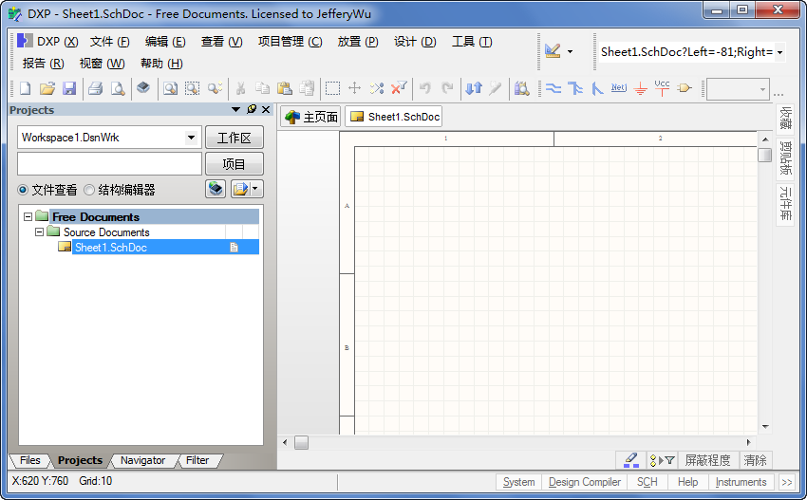
图1-16 新建原理图
（2）添加原理图
与其他Windows软件类似，选择“文件”→“打开”命令，软件会弹出Choose Document to Open对话框，从中选择将要添加的文件。
（3）关闭原理图
关闭原理图有以下两种方式。
- 菜单栏：“文件”→“关闭”。
- 原理图：右击→。

1.4.2 文档组织结构
Protel DXP 2004的文档组织结构包括设计文档、项目和设计工作区3部分。设计文档为每个设计的个体，如原理图、PCB、原理图元件库和PCB封装库等文档；项目是每个具体的电路图设计的总体框架，将各个单独的设计文档组织在一起；设计工作区是将相关联的多个设计项目组织起来，完成一些复杂的电路设计项目。设计文档和项目的组织结构如图1-17所示。
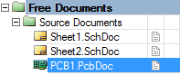
图1-17 设计文档和项目的组织结构图

1.5 入门引例——RC滤波电路
【光盘文件】

——参见附带光盘中的“实例\Ch1\RC滤波器\RC滤波器.SchDoc”、“实例\Ch1\ RC滤波器\RC滤波器.PrjPCB”和“实例\Ch1\RC滤波器\RC滤波器.PcbDoc”文件。

——参见附带光盘中的“视频\Ch1\RC滤波器\RC滤波器.avi”文件。
RC滤波电路的原理图及其PCB图如图1-18所示。
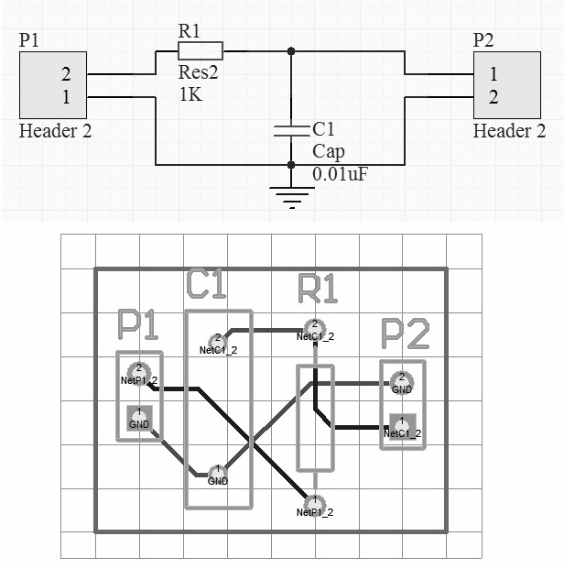
图1-18 RC滤波电路

1.5.1 电路设计的一般流程
无论是简单的或复杂的电路设计，其一般流程均可按照图1-19分解，通过Protel DXP 2004完成的重点是设计原理图、生成网络表格和设计PCB。
图1-19 电路设计的一般流程

1.5.2 原理图设计
原理图设计的步骤如下：
（1）选择“文件”→“创建”→“原理图”命令，新建原理图。
（2）对文档进行存档，右击页面左边列表中的文件，在弹出的快捷菜单中选择 “保存”命令，如图1-20所示。
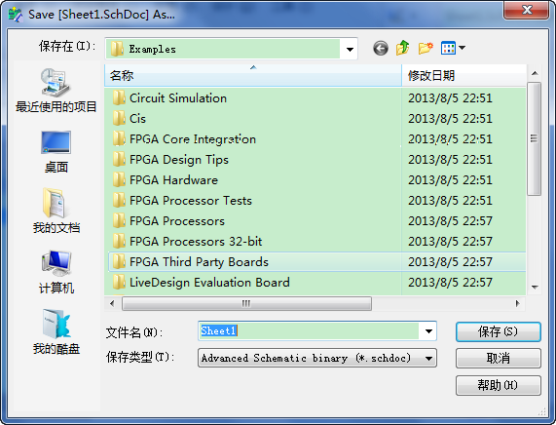
图1-20 保存新建文档
（3）选择保存路径并输入文档名称，单击“保存”按钮。
（4）在“实用工具”工具栏中选择1kΩ电阻，如图1-21所示，在原理图上适当位置单击放置电阻，按Esc键退出放置状态。
（5）重复步骤（4），在同个分类中选择0.1μF电容，放置电容至原理图中，如图1-22所示。
（6）在电容的图标处单击，选中电阻，按下空格键，将电阻旋转90°，并将其位置移动至如图1-23所示。
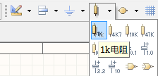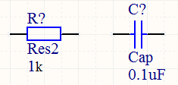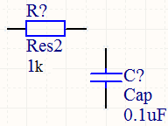
图1-21 选择1kΩ电阻 图1-22 放置后的电容和电阻 图1-23 调整元件位置
（7）在“配线”工具栏中单击“放置元件”按钮，如图1-24所示，系统将弹出如图1-25所示的“放置元件”对话框。
图1-24 放置元件
（8）单击“履历”右边的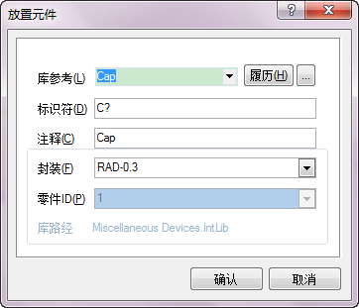按钮，系统将弹出“浏览元件库”对话框，并在“库”下拉列表框中选择如图1-26所示的Miscellaneous Connectors.IntLib选项。
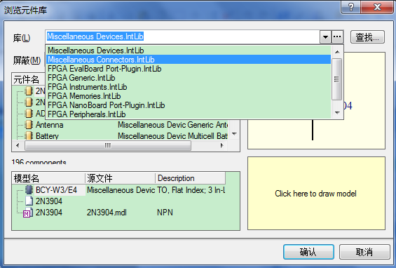
图1-25 “放置元件”对话框 图1-26 “浏览元件库”对话框
（9）在该对话框的元件列表中选择Header 2选项，如图1-27所示，然后单击“确认”按钮，返回“放置元件”对话框，再单击“确认”按钮返回工作区。
（10）此时系统处于放置接插件的状态，在已放置电阻和电容右侧单击，放置第一个接插件，如图1-28所示。
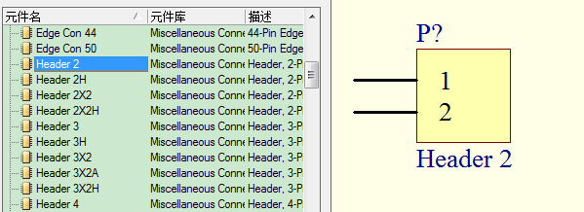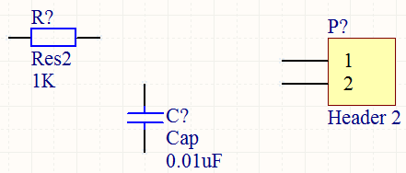
图1-27 选择Header 2选项 图1-28 放置第一个接插件
（11）连续按两下空格键，将接插件旋转180°，在已放置电阻和电容左侧单击，放置第二个接插件，如图1-29所示。
（12）分别双击“R？”、“C？”以及两个“P？”，在弹出的“参数属性”对话框中将“R？”、“C？”和两个“P？”依次改成“R1”、“C1”、“P1”和“P2”，如图1-30所示。
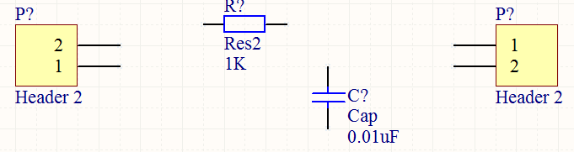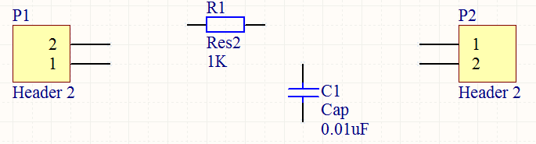
图1-29 放置第二个接插件 图1-30 修改元件名称
（13）在“配线”工具栏中单击“放置导线”按钮，如图1-31所示。
图1-31 单击“放置导线”按钮
（14）将鼠标移到R1右端，单击后移至C1上端，再次单击后完成导线连接，继续在R1左端单击连接至P1第2引脚、C1左端单击连接至P1第1引脚、R1右端单击连接至P2第1引脚、C1下端单击连接至P2第2引脚，连接完成后如图1-32所示。
（15）在“配线”工具栏中单击“GND端口”按钮，如图1-33所示。
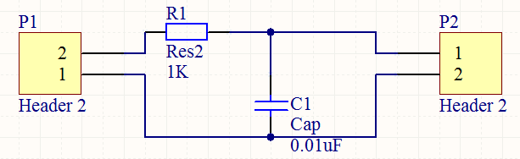
图1-32 导线连接 图1-33 单击“GND端口”按钮
（16）在原理图上C1下方的交点处单击放置GND端口，按Esc键退出放置状态，放置后如图1-34所示。
图1-34 放置GND端口
（17）选择“设计”→“文档的网络表”→Protel命令，网络表文件如下所示；然后选择“文件”→“保存文件”命令或按Ctrl+S快捷键保存文件。保存后的项目管理器如图1-35所示。
网络表文件：
[
C1
RAD-0.3
Cap
]

[
P1
HDR1X2
Header 2
]

[
P2
HDR1X2
Header 2
]

[
R1
AXIAL-0.4
Res2
]

(
GND
C1-1
P1-1
P2-2
)

(
NetC1_2
C1-2
P2-1
R1-2
)

(
NetP1_2
P1-2
R1-1
)
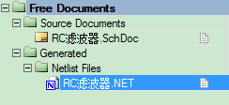
图1-35 保存后的项目管理器

1.5.3 PCB设计
PCB设计的步骤如下：
（1）选择“文件”→“创建”→“项目”→“PCB项目”命令，新建PCB项目文件。
（2）对文档进行存档，右击页面左边列表中的PCB Project1.PrjPCB选项，在弹出的快捷菜单中选择“保存”命令，弹出如图1-36所示的对话框。
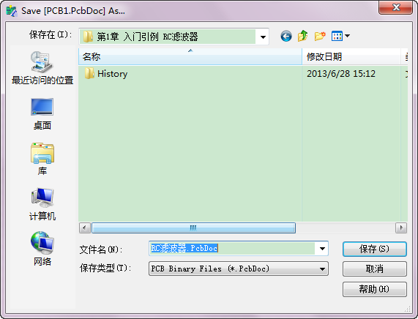
图1-36 保存新建PCB文档
（3）选择保存路径并输入文档名称“RC滤波器”，单击“保存”按钮。
（4）右击新保存的PCB项目文件，在弹出的快捷菜单中选择“追加已有文件到项目中”命令，如图1-37所示。
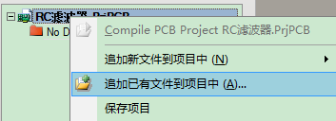
图1-37 选择“追加已有文件到项目中”命令
（5）选择本例文件夹下的“RC滤波器.SchDoc”，然后单击“打开”按钮，将步骤（4）已完成的原理图文件添加到当前项目文件下。
（6）选择“文件”→“创建”→“项目”→“PCB文件”命令，新建PCB文件。
（7）对文档进行存档，右击页面左边列表中的PCB1.PcbDoc选项，在弹出的快捷菜单中选择“保存”命令，弹出如图1-38所示的对话框。
（8）选择保存路径并输入文档名称，单击“保存”按钮。
（9）选择“设计”→“PCB板选择项”命令，系统将弹出如图1-39所示的“PCB板选择项”对话框，按照图中所示设置PCB参数。
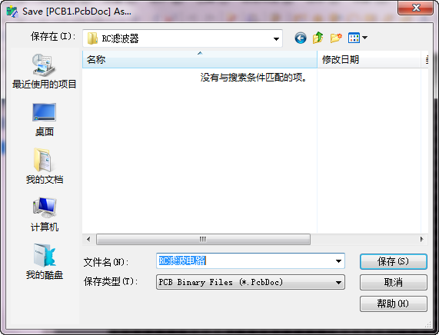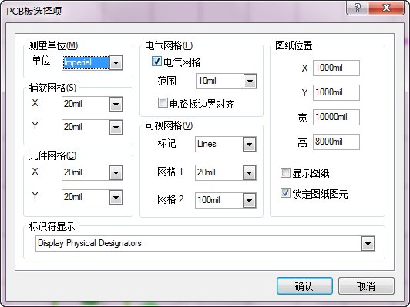
图1-38 保存新建PCB文档 图1-39 “PCB板选择项”对话框
（10）单击PCB工作区右下角图层控制面板上的标签，切换当前板层为Keep-Out Layer（禁布层）。
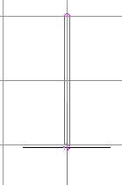
图1-40 绘制边框线起点
（11）选择“放置”→“禁止布线区”→“导线”命令，进入绘制PCB边框命令状态。
（12）此时光标为十字形，移动光标到工作区适当位置，在起点位置单击确定边框线起点，如图1-40所示。
（13）移动光标至该边框线的终点，连续单击两次，确定该边框线。重复上述几个步骤，绘制其余3条边框线。
（14）绘制第4条边框线时，当光标回到第一条边框线起点时，光标中心会出现一个小圆圈，表示光标与起点重合，如图1-41所示，再次单击鼠标左键，完成边框线的绘制，最终禁止布线区边框如图1-42所示。
（15）右击鼠标两次，退出放置边框线状态。
（16）选择“设计”→“PCB板形状”→“重定义PCB板形状”命令，工作区变成绿色，光标变成十字形。
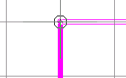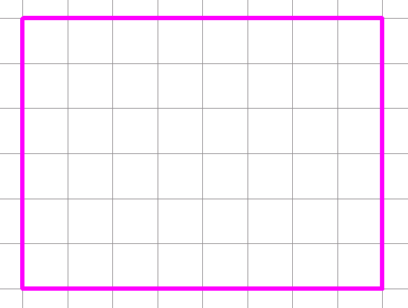
图1-41 移动光标到边框线起点 图1-42 禁止布线区边框
（17）在禁止布线区外围一格栅格的位置单击，确定起点，如图1-43所示。
（18）移动光标至该边界线的终点，单击鼠标左键，确定该边界线。重复上述步骤，绘制其余3条边界线，完成PCB边界的绘制。最终PCB板边界（栅格区域）如图1-44所示。
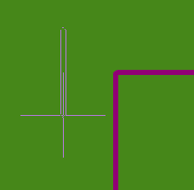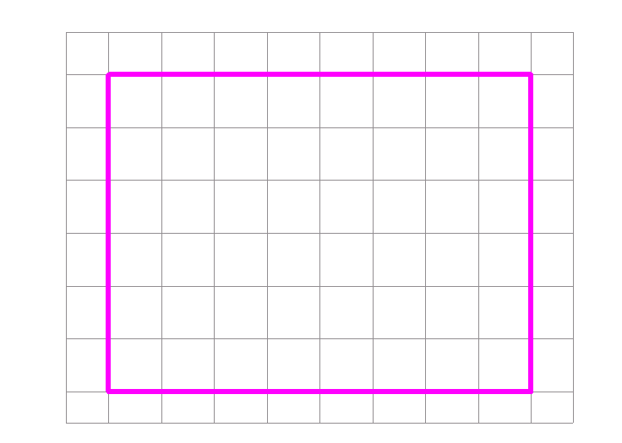
图1-43 确定PCB板起点 图1-44 PCB边界
（19）选择“设计”→“Import Changes From RC滤波器.PrjPCB”命令，打开如图1-45所示的“工程变化订单（ECO）”对话框。
（20）单击“使变化生效”按钮检查所有操作是否有效，如图1-46所示。然后单击 “执行变化”按钮，在PCB工作区内执行所有改变操作。
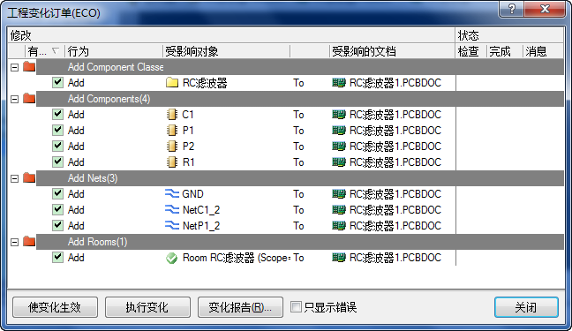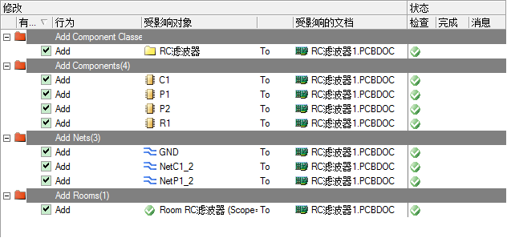
图1-45 “工程变化订单（ECO）”对话框 图1-46 执行“使变化生效”检查
（21）单击“关闭”按钮，返回PCB编辑工作环境，此时工作区内容如图1-47所示。
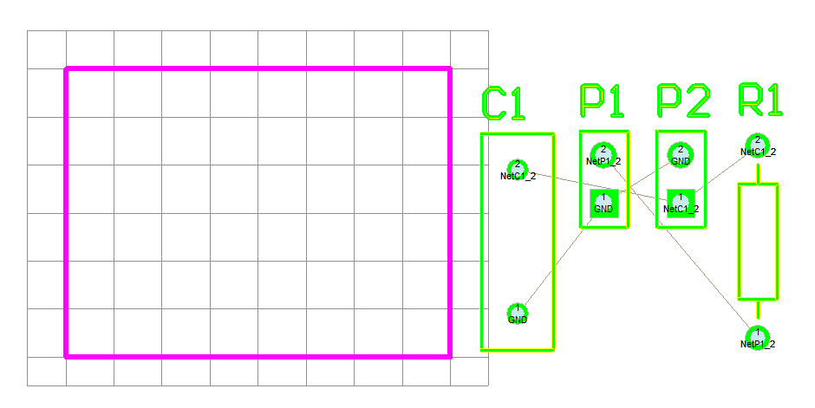
图1-47 加载SCH电气信息后PCB的内容
 提示：如果已绘制PCB边框与加载进来的元件相比过小，可参照上述步骤调整PCB边框。
（22）在工作区中单击P1，选中接插件P1，按住鼠标左键，如图1-48所示，并移动光标至图中位置后，松开鼠标左键，放置接插件P1，完成P1的元件移动，如图1-49所示。
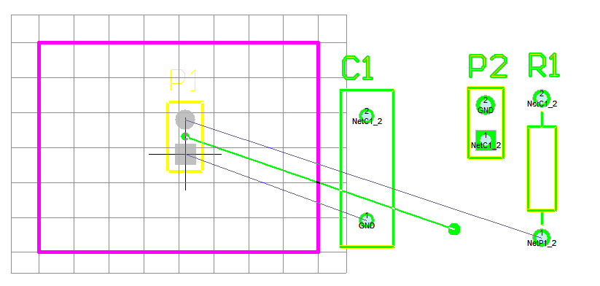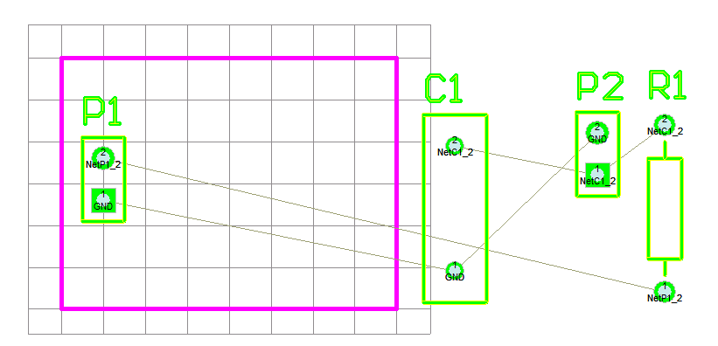
图1-48 移动接插件P1 图1-49 完成接插件P1的移动
（23）重复步骤（22），将P2、C1、C2按图1-50所示位置布局。
（24）布局完成操作结束后，选择“自动布线”→“全部对象”命令，打开如图1-51所示的“Situs布线策略”对话框。
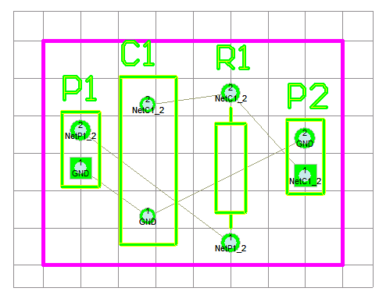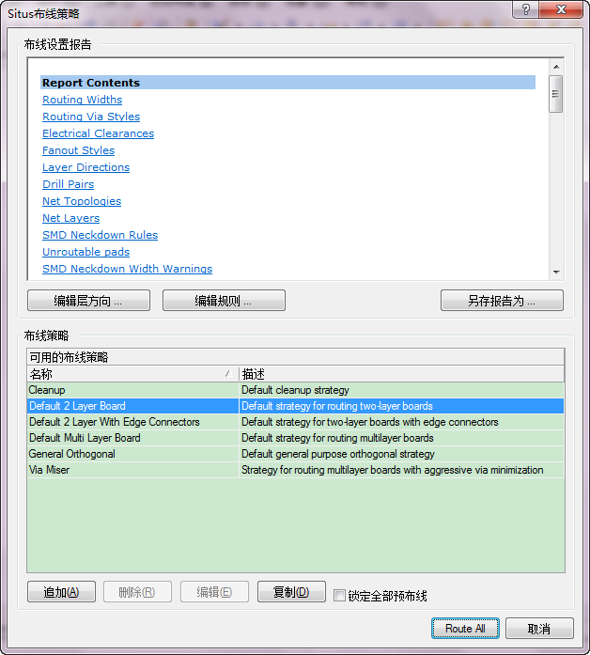
图1-50 完成P2、C1、C2的布局 图1-51 “Situs布线策略”对话框
（25）按照默认选择的Default 2 Layer Board布线策略，单击右下角的Route All按钮，返回PCB工作区。
（26）系统执行自动布线操作，自动布线操作结束后，工作区内自动布线后如图1-52所示。
（27）关闭Messages窗口，布线后的PCB板如图1-53所示，选择“文件”→“保存文件”命令或按Ctrl+S快捷键保存文件。
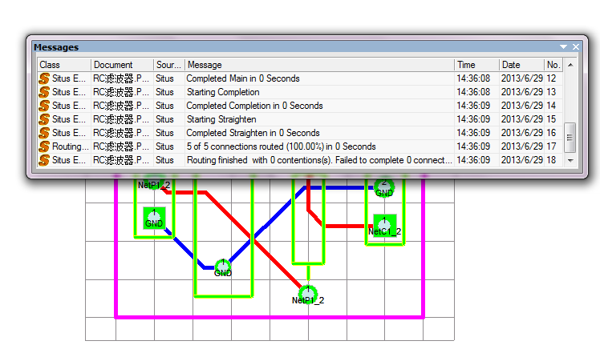
图1-52 自动布线后的PCB工作区界面 图1-53 完成PCB设计

1.6 习 题

一、填空题
（1）Protel是澳大利亚的Altium公司开发的一款_______软件，它在电子电路设计领域占有极其重要的地位。
（2）Protel DXP 2004主要集成了_______、_______、_______、_______、电路仿真和信号完整新分析等功能。
（3）原理图设计系统主要用于________的设计，印制电路板设计系统主要用于________的设计。
（4）_______是连接原理图设计和PCB图设计的纽带。
（5）Protel DXP主窗口即Design Explorer DXP窗口，该窗口主要由_______、_______、_______、_______、_______等组成。

二、选择题
（1）电子线路设计自动化软件的英文缩写为（ ）。
A．CAM B．CAD C．EDA D．CAE
（2）下列不属于EDA软件的是（ ）。
A．Protel B．Pro/E C．OrCAD D．PADS
（3）Protel DXP 2004中项目文件的文件名后缀为（ ）。
A．.IntLib B．.SchDoc C．.PcbDoc D．.PrjPCB
（4）工作面板的显示方式不包括下面的（ ）。
A．自动隐藏 B．锁定显示 C．半透明显示 D．.PrjPCB
（5）（ ）项目文件用来组织与一个电路板设计有关的所有文件，包括原理图文件、网络表文件、PCB文件、各种报表文件等，并保存有关设置。
A．PCB B．FPGA C．集成库 D．嵌入式

三、操作题
（1）尝试在不同类型的编辑器或相同类型的不同文件之间进行切换。
（2）试用3种不同的方法启动Protel DXP。
（3）在Protel DXP默认的路径下创建一个名为MyPcb.PrjPcb的工程文件，然后在工程中创建一个原理图文件（.SchDoc）和一个印制电路板文件（.PrjPCB），最后分别启动原理图编辑器和印制电路板编辑器。

